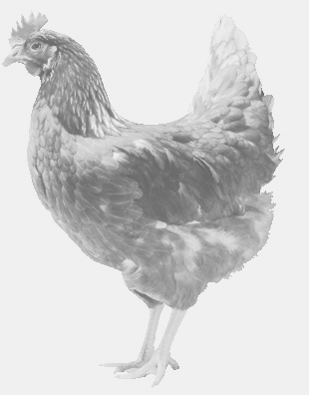
firma SVOBODA – Lučice
drůbežárna Vadín, Mírovka 569489358, 777989857
NOSNÉ KUŘICE
barva červená
Stáří: 21 týdnů
Cena: 225,- Kč/kus
Pátek 3. června 2022
V 10.50 hod. – Vykáň
Pod obecním úřadem

Možno objednat:569 489 358,svoboda.lucice@seznam.cz

